Iluminancia
La iluminancia indica la cantidad de luz que llega a una superficie y se define como el flujo luminoso recibido por unidad de superficie:
Si la expresamos en función de la intensidad luminosa nos queda como:
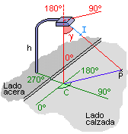 | 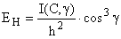
donde I es la intensidad recibida por el punto P en la dirección definida por el par de ángulos (C,) y h la altura del foco luminoso. Si el punto está iluminado por más de una lámpara, la iluminancia total recibida es entonces:
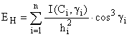

Luminancia
La luminancia, por contra, es una medida de la luz que llega a los ojos procedente de los objetos y es la responsable de excitar la retina provocando la visión. Esta luz proviene de la reflexión que sufre la iluminancia cuando incide sobre los cuerpos. Se puede definir, pues, como la porción de intensidad luminosa por unidad de superficie que es reflejada por la calzada en dirección al ojo.
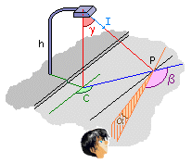 | L = q(,) · E_{H}
donde q es el coeficiente de luminancia en el punto P que depende básicamente del ángulo de incidencia y del ángulo entre el plano de incidencia y el de observación . El efecto del ángulo de observación es despreciable para la mayoría de conductores (automovilistas con campo visual entre 60 y 160 m por delante y una altura de 1,5 m sobre el suelo) y no se tiene en cuenta. Así pues, nos queda:

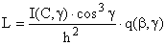
Por comodidad de cálculo, se define el termino:
Quedando finalmente:
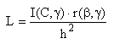
Y si el punto está iluminado por más de una lámpara, resulta:
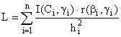
Los valores de r(,) se encuentran tabulados o incorporados a programas de cálculo y dependen de las características de los pavimentos utilizados en la vía.

Criterios de calidad
Para determinar si una instalación es adecuada y cumple con todos los requisitos de seguridad y visibilidad necesarios se establecen una serie de parámetros que sirven como criterios de calidad. Son la luminancia media (L_{m}, L_{AV}), los coeficientes de uniformidad (U₀, U_{L}), el deslumbramiento (TI y G) y el coeficiente de iluminación de los alrededores (SR).

Coeficientes de uniformidad
Como criterios de calidad y evaluación de la uniformidad de la iluminación en la vía se analizan el rendimiento visual en términos del coeficiente global de uniformidad U₀ y la comodidad visual mediante el coeficiente longitudinal de uniformidad U_{L} (medido a lo largo de la línea central).
U₀ = L_{min} / L_{m} U_{L} = L_{min} / L_{max}

Deslumbramiento
El deslumbramiento producido por las farolas o los reflejos en la calzada, es un problema considerable por sus posibles repercusiones. En sí mismo, no es más que una sensación molesta que dificulta la visión pudiendo, en casos extremos, llegar a provocar ceguera transitoria. Se hace necesario, por tanto, cuantificar este fenómeno y establecer unos criterios de calidad que eviten estas situaciones peligrosas para los usuarios.
Se llama deslumbramiento molesto a aquella sensación desagradable que sufrimos cuando la luz que llega a nuestros ojos es demasiado intensa. Este fenómeno se evalúa de acuerdo a una escala numérica, obtenida de estudios estadísticos, que va del deslumbramiento insoportable al inapreciable.
G | Deslumbramiento | Evaluación del alumbrado
1 | Insoportable | Malo
3 | Molesto | Inadecuado
5 | Admisible | Regular
7 | Satisfactorio | Bueno
9 | Inapreciable | Excelente
Donde la fórmula de G se calcula a partir de características de la luminaria y la instalación.
Actualmente no se utiliza mucho porque se considera que siempre que no se excedan los límites del deslumbramiento perturbador este está bajo control.
El deslumbramiento perturbador se produce por la aparición de un velo luminoso que provoca una visión borrosa, sin nitidez y con poco contraste, que desaparece al cesar su causa. No obstante, este fenómeno no lleva necesariamente asociado una sensación incómoda como el deslumbramiento molesto. Para evaluar la pérdida de visión se utiliza el criterio del incremento de umbral (TI) expresado en tanto por ciento:
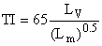
donde L_{v} es la luminancia de velo equivalente y L_{m} es la luminancia media de la calzada.

Coeficiente de iluminación en los alrededores
El coeficiente de iluminación en los alrededores (Surround Ratio, SR) es una medida de la iluminación en las zonas limítrofes de la vía. De esta manera se asegura que los objetos, vehículos o peatones que se encuentren allí sean visibles para los conductores. SR se obtiene calculando la iluminacia media de una franja de 5 m de ancho a cada lado de la calzada.
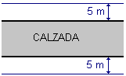

Lámparas y luminarias
Las lámparas son los aparatos encargados de generar la luz. En la actualidad, en alumbrado público se utilizan las lámparas de descarga frente a las lámparas incandescentes por sus mejores prestaciones y mayor ahorro energético y económico. Concretamente, se emplean las lámparas de vapor de mercurio a alta presión y las de vapor de sodio a baja y alta presión.
Las luminarias, por contra, son aparatos destinados a alojar, soportar y proteger la lámpara y sus elementos auxiliares además de concentrar y dirigir el flujo luminoso de esta. Para ello, adoptan diversas formas aunque en alumbrado público predominan las de flujo asimétrico con las que se consigue una mayor superficie iluminada sobre la calzada. Las podemos encontrar montadas sobre postes, columnas o suspendidas sobre cables transversales a la calzada, en catenarias colgadas a lo largo de la vía o como proyectores en plazas y cruces.
Antiguamente las luminarias se clasificaban según las denominaciones cut-off, semi cut-off y non cut-off.
 | Máximo valor permitido de la intensidad emitida para un ángulo de elevación |  | Dirección de la intensidad máxima
 | 80 º | 90 º | Dirección de la intensidad máxima
Cut-off | 30 cd /1000 lm | 10 cd /1000 lm | 65 º
Semi cut-off | 100 cd /1000 lm | 50 cd /1000 lm | 75 º
Non cut-off | > 100 cd /1000 lm | > 50 cd /1000 lm | 90º

Clasificación para luminarias de alumbrado público (CIE 1965)
En la actualidad, las luminarias se clasifican según tres parámetros (alcance, dispersión y control) que dependen de sus características fotométricas. Los dos primeros nos informan sobre la distancia en que es capaz de iluminar la luminaria en las direcciones longitudinal y transversal respectivamente. Mientras, el control nos da una idea sobre el deslumbramiento que produce la luminaria a los usuarios.
El alcance es la distancia, determinada por el ángulo , en que la luminaria es capaz de iluminar la calzada en dirección longitudinal. Este ángulo se calcula como el valor medio entre los dos ángulos correspondientes al 90% de I_{MAX} que corresponden al plano donde la luminaria presenta el máximo de la intensidad luminosa.
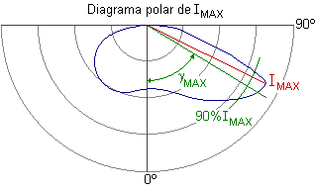  Alcance longitudinal
  Alcance corto | < 60º
  Alcance intermedio | 60º 70º
  Alcance largo | > 70º
La dispersión es la distancia, determinada por el ángulo , en que es capaz de iluminar la luminaria en dirección transversal a la calzada. Se define como la recta tangente a la curva isocandela del 90% de I_{MAX} proyectada sobre la calzada, que es paralela al eje de esta y se encuentra más alejada de la luminaria.
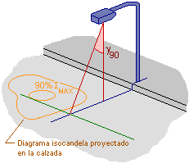  Dispersión transversal
  Dispersión estrecha | < 45º
  Dispersión media | 45º 55º
  Dispersión ancha | > 55º
Tanto el alcance como la dispersión pueden calcularse gráficamente a partir del diagrama isocandela relativo en proyección azimutal.
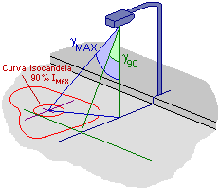  Alcance y dispersión de una luminaria | 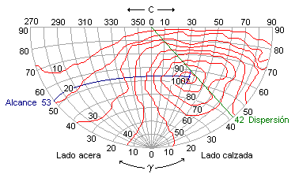  Método gráfico para calcular el alcance y la dispersión
Por último, el control nos da una idea de la capacidad de la luminaria para limitar el deslumbramiento que produce.
Control limitado | SLI < 2
Control medio | 2 SLI 4
Control intenso | SLI > 4
Donde la fórmula del SLI (índice específico de la luminaria) se calcula a a partir de las características de esta.
Debido a la gran cantidad de factores que intervienen en la iluminación de vías públicas (deslumbramiento, características de los pavimentos, condiciones meteorológicas, etc.) y en la percepción de estas, el cálculo del alumbrado público ha sido siempre una tarea muy compleja.
Por ello, en un principio los cálculos se enfocaron a determinar unas condiciones de iluminancia sobre la calzada que proporcionaran una buena visibilidad dentro de los márgenes establecidos por los organismos competentes.
A medida que se fue desarrollando la informática y aumentaron las capacidades de procesamiento de datos, los cálculos se fueron orientando hacia la determinación de luminancias. Esto no hubiera sido posible sin la existencia de ordenadores que permiten ejecutar y aplicar los métodos de cálculo numérico en un tiempo razonable.
Así pues, podemos agrupar los métodos en:
- Cálculo de iluminancias
  - Método de los lúmenes o del factor de utilización
  - Métodos numéricos. El método de los nueve puntos
- Cálculo de luminancias

Método de los lúmenes o del factor de utilización
La finalidad de este método es calcular la distancia de separación adecuada entre las luminarias que garantice un nivel de iluminancia medio determinado. Mediante un proceso iterativo, sencillo y práctico, se consiguen unos valores que aunque no son muy precisos, sí sirven de referencia para empezar a aplicar otros métodos.
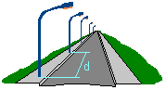
El proceso a seguir se puede explicar mediante el siguiente diagrama de bloques:
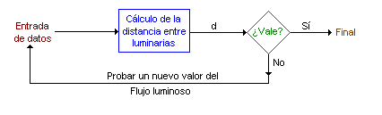

Datos de entrada
- Determinar el nivel de iluminancia media (Em). Este valor depende de las características y clase de pavimento , clase de vía, intensidad del tráfico, etc. Como valores orientativos podemos usar:
Tipo de vía | Iluminancia media (lx) | Luminancia media (cd/m2)
A | 35 | 2
B | 35 | 2
C | 30 | 1.9
D | 28 | 1.7
E | 25 | 1.4
- Escoger el tipo de lámpara (vapor de mercurio, sodio...) y la altura de montaje necesarias sin exceder el flujo máximo recomendado en cada intervalo.
Flujo de la lámpara (lm) | Altura (m)
3000 < 10000 | 6 H < 8
10000 < 20000 | 8 H < 10
20000 < 40000 | 10 H <12
40000 | 12
- Elegir la disposición de luminarias más adecuada según la relación entre la anchura de la calzada y la altura de las luminarias
Disposición | Relación anchura/altura
Unilateral | 1
Tresbolillo | 1 < A/H 1.5
Pareada | > 1.5
- Determinar el factor de mantenimiento (f_{m}) dependiendo de las características de la zona (contaminación, tráfico, mantenimiento...). Normalmente esto es difícil de evaluar y se recomienda tomar un valor no superior a 0.8 (habitualmente 0.7).
Características de la vía | Luminaria abierta | Luminaria cerrada
Limpia | 0.75 | 0.80
Media | 0.68 | 0.70
Sucia | 0.65 | 0.68
- Calcular el factor de utilización (
El factor de utilización es una medida del rendimiento del conjunto lámpara-luminaria y se define como el cociente entre el flujo útil, el que llega a la calzada, y el emitido por la lámpara.
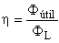
Normalmente se representa mediante curvas que suministran los fabricantes con las luminarias. Estas curvas podemos encontrarlas en función del cociente anchura de la calle/altura (A/H), la más habitual, o de los ángulos ₁,₂ en el lado calzada y acera respectivamente.
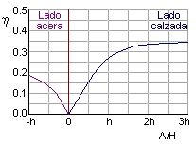 | 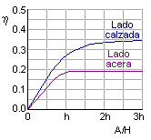 | 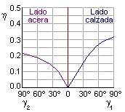
Curvas del factor de utilización
De los gráficos se puede observar que hay dos valores posibles, uno para el lado acera y otro para el lado calzada, que se obtienen de las curvas.
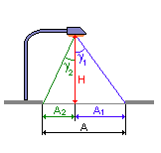 | 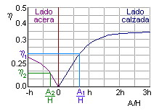
A = A₁+ A₂
=₁+ ₂
Por tanto, para obtener el factor de utilización total de la sección transversal de la calle habrá que sumar los coeficientes del lado acera y del lado calzada, aunque en otros casos la cosa puede ser diferente.

Cálculo de la separación entre luminarias
Una vez fijados los datos de entrada, podemos proceder al cálculo de la separación (d) entre las luminarias utilizando la expresión de la iluminancia media.
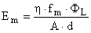
donde:
- Em es la iluminancia media sobre la calzada que queremos conseguir.
- es el factor de utilización de la instalación.
- f_{m} es el factor de mantenimiento.
- es el flujo luminoso de la lámpara.
- A es la anchura a iluminar de la calzada que en disposición bilateral pareada es la mitad (A/2) y toda (A) en disposiciones unilateral y tresbolillo.
Unilateral o tresbolillo | A
Bilateral | A/2
son datos conocidos y
- d es la separación entre las luminarias.
y la incógnita a resolver.

Comprobación
Finalmente, tras las fases anteriores, entrada de datos y cálculo, solo queda comprobar si el resultado está dentro de los límites. Si es así habremos acabado y si no variaremos los datos de entrada y volveremos a empezar. Si la divergencia es grande es recomendable cambiar el flujo de la lámpara.
A modo orientativo podemos usar la siguiente tabla que da la relación entre la separación y la altura para algunos valores de la iluminancia media.
E_{m} (lux) | separación / altura
2 E_{m} < 7 | 5 d/h < 4
7 E_{m} < 15 | 4 d/h < 3.5
15 E_{m} 30 | 3.5 d/h < 2

Métodos numéricos
Los métodos numéricos se basan en la idea de que no es preciso calcular la iluminancia en todos los puntos de la calzada para tener una idea exacta de la distribución luminosa, sino que basta con hacerlo en unos cuantos puntos representativos llamados nodos. Para ello, dividiremos la zona a estudiar en pequeñas parcelas llamadas dominios, cada una con su correspondiente nodo, en las cuales supondremos la iluminancia uniforme. La iluminancia total de la calzada se calculará como una media ponderada de las iluminancias de cada dominio
El número de particiones que hagamos dependerá de la precisión que queramos obtener. En nuestro caso trabajaremos con el criterio de los nueve puntos que es el más sencillo, aunque la mecánica de trabajo es la misma siempre independientemente del número de dominios que tengamos.
Los métodos numéricos son herramientas de cálculo muy potentes pero que requieren mucho tiempo para su ejecución. Por ello es imprescindible el concurso de ordenadores para aplicarlos.

Método de los nueve puntos
Supongamos un tramo de vía recta con disposición unilateral de las luminarias y separadas una distancia d.
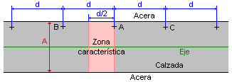
Debido a las simetrías existentes en la figura, bastará con calcular las iluminancias en la zona señalada. En el resto de la calzada estos valores se irán repitiendo periódicamente.
Para hacer los cálculos, la zona se divide en nueve dominios con otros tantos puntos.
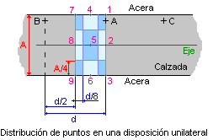
El valor medio de las iluminancias será para este caso:
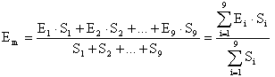
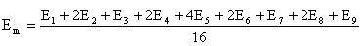
con:
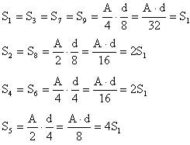
Se puede demostrar fácilmente que la expresión anterior de Em es también válida para las disposiciones tresbolillo y bilateral pareada.
Para calcular las iluminancias sobre cada nodo sólo consideraremos la contribución de las luminarias más próximas despreciándose el resto por tener una influencia pequeña.
La iluminancia en cada punto vale entonces:
E_{i} = E_{iA} + E_{iB} + E_{iC}
 | E_{i} = E_{iA} + E_{iB} + E_{iC}
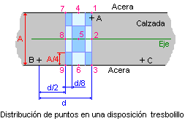 | E_{i} = E_{iA} + E_{iB} + E_{iC}
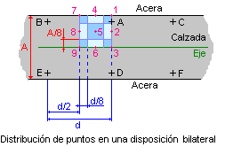 | E_{i} = E_{iA} + E_{iB} + EiC +  E_{iD} + E_{iE} + E_{iF}
Además de E_{m} podemos calcular los coeficientes de uniformidad media y extrema de las iluminancias
Uniformidad media = E_{min} / E_{m}
Uniformidad extrema = E_{min} / E_{max}
Para calcular las iluminancias podemos proceder de dos maneras:
En primer lugar podemos calcularlas usando la fórmula:
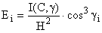
donde I se puede obtener de los gráficos polares o de la matriz de intensidades.
La otra posibilidad es recurrir a un método gráfico. En él, los valores de las iluminancias se obtienen por lectura directa de las curvas isolux. Para ello necesitaremos:
- Las curvas isolux de la luminaria (fotocopiadas sobre papel vegetal o transparencias)
- La planta de la calle dibujada en la misma escala que la curva isolux.
- Una tabla para apuntar los valores leídos.
El procedimiento de cálculo es el siguiente. Sobre el plano de la planta situamos los nueve puntos y las proyecciones de los centros fotométricos de las luminarias sobre la calzada.
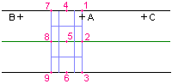
A continuación se superpone sucesivamente la curva isolux sobre el plano de manera que su orígen quede situado sobre la luminaria y los ejes estén correctamente orientados (0-180º paralelo al eje de la calzada y 90º-270º perpendicular al mismo). Se leen los valores de la luminancia en cada punto y se apuntan en la tabla. a continuación se suman los valores relativos para cada punto y se calculan los valores reales.Finalmente calculamos la iluminancia media y los factores de uniformidad media y extrema.
Veámoslo mejor con un ejemplo sencillo. Supongamos una calle con luminarias de 20000 lm situadas a una altura de 8 m.
Principio del formulario
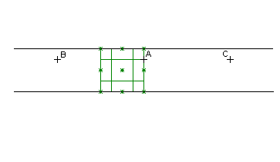 | 
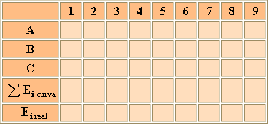

Los valores reales de las iluminancias en cada punto se calculan a partir de los relativos aplicando la fórmula:
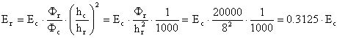
Finalmente, calculamos la iluminancia media y los factores de uniformidad:
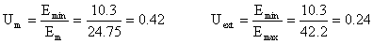
Existen otros métodos de cálculo más potentes y fiables orientados a su empleo en aplicaciones informáticas, pero los principios en que se basa su funcionamiento son los que acabamos de exponer.

Cálculo de luminancias
La luminancia de un punto de la calzada que percibe un observador depende básicamente de la iluminancia recibida en dicho punto proveniente de las luminarias de la calle, de las características reflectantes del suelo y de la posición del observador. Visto esto, y en especial teniendo en cuenta que los observadores, los usuarios de la vía, van variando su posición, resulta fácil comprender la dificultad de determinar las luminancias. Por ello, en la actualidad, el cálculo de luminancias está orientado al empleo de métodos numéricos ejecutados por ordenador.
Como ya sabemos, la luminancia de un punto de la calzada vista por un observador e iluminado por más de una luminaria se puede expresar como:
Luminancia de un punto de la calzada
Donde r(,) es un factor que depende de las características reflectivas del suelo
Para efectuar los cálculos, el observador se sitúa 60 metros, en el sentido de la marcha, por delante de la primera fila de puntos que forman la partición que se ha realizado en la vía y a una altura de 1.5 m sobre el suelo.
Los métodos consisten en determinar las luminancias de los puntos de la calzada previamente escogidos. Una vez determinadas podremos calcular la luminancia media y los factores de uniformidad de la calzada. Así comprobaremos si se cumplen los criterios especificados en las recomendaciones.
Existen métodos manuales para el cálculo de la iluminancia por el método del punto por punto aplicando gráficos (con diagramas iso-r e isocandela o con diagramas iso-q e isolux) pero están en desuso por ser métodos lentos, tediosos y poco fiables debido a que es fácil equivocarse durante su empleo.

